«Самостоятельность дошкольников».
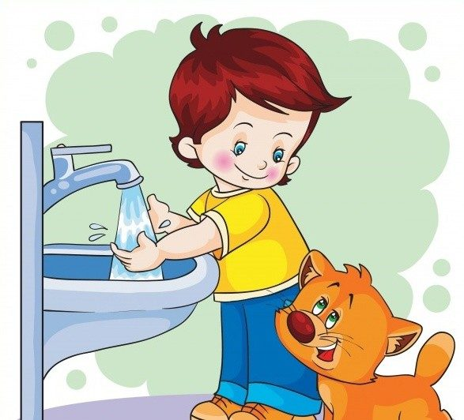
Может ли ребенок быть самостоятельным? И если может то, в каких пределах?
Часто, по разным причинам – из-за отсутствия времени, неуверенности в силах ребенка – мы стремимся сделать все за него сами. Но действительно ли мы оказываем ему помощь?
Среди качеств будущего школьника, исследователи особо выделяют самостоятельность ребёнка, т.к. она способствует развитию его личности в целом.
Самостоятельность – это ценное качество, необходимое человеку в жизни, воспитывать его необходимо с раннего детства. Очень часто дети стремятся выполнять различные действия самостоятельно. И нам, взрослым, важно поддержать их в этом.
Чтобы дети научились по собственной инициативе находить применение своим силам, следует на первых порах давать им конкретные задания, поручения. Такие задания нужно давать детям до тех пор, пока они не научились выполнять их самостоятельно.
В дальнейшем руководство ребят должно состоять в том, что взрослый, не приказывая им прямо, но учитывая их знания, умения, опыт, побуждает их самих подумать, что и как нужно сделать. Так у детей формируется наблюдательность, сообразительность, внимательность.
Необходимо учить дошкольников в процессе труда общаться спокойно, дружелюбно, вежливо не только при взрослых, но и в их отсутствие.
Дети должны уметь контролировать свое поведение, оценивать поступки, доброжелательно и правильно на них реагировать. Взрослый постоянно напоминает, как нужно себя вести, объясняет, выносит порицания. Но следует помнить, что нравоучительными беседами на этические темы злоупотреблять не следует, так как это вызывает у детей негативное отношение к взрослому. Лучше использовать положительные примеры поведения детей, художественную литературу.
Итак, развитие самостоятельности — важный, если не сказать — исключительно важный этап воспитания и обучения ребенка. Что для этого нужно?
Как в дошкольном учреждении, так и дома, в первую очередь — это создание некой среды, где ребенок постоянно, в повседневном режиме будет принимать самостоятельные решения, решать текущие (бытовые) задачи. Это — самый начальный, простой уровень. И, если в дошкольном учреждении эта среда как бы есть изначально (индивидуальные шкафчики для одежды, кровати и т.д.), то в домашних условиях родители не всегда уделяют этому вопросу должного внимания. А много и не нужно. Это: места для полотенца, предметов гигиены, вешалки для одежды, шкафчик с игрушками и книжками, полка с обувью и т.д.
Дети старшего дошкольного возраста могут выполнять следующие виды работ:
- Содержать в порядке свои игрушки, настольные игры; протирать их сырой тряпкой; мыть некоторые игрушки (целлулоидные, резиновые).
- Протирать мебель (вместе с кем-то из взрослых).
- Стирать одежду для кукол, мелкие личные вещи (носовые платки, носки, ленточки), салфетки и т.п.
- Накрывать на стол, убирать посуду после еды; мыть ложки, чашки и другую посуду после еды.
- Подметать пол в комнате, небольшой метлой дорожку во дворе.
- Помогать взрослым в приготовлении пищи: чистить варёный картофель, резать варёные овощи для винегрета, мыть овощи, делать пирожки, печенье; собирать и чистить ягоды.
- Оказывать посильную помощь в разных хозяйственных делах: повесить или снять с верёвки небольшое по размеру бельё, помочь нести сумку с покупками, покупать хлеб, принести, отнести вещь, поднять упавшую.
- Проявлять заботу о младших брате, сестре (помогать одеваться, гулять, играть, спеть песенку, прочитать наизусть стихотворение).
- Оказывать внимание и помощь бабушке, дедушке, маме и папе, пожилым людям.

Памятка
«Как воспитывать у ребенка самостоятельность»
- Побуждать детей к самостоятельному получению знаний и навыков.
- Создавать мотивацию, направленную на активное использование полученных и имевшихся знаний и навыков и главную мотивацию развития самостоятельности — чувство удовлетворения за собственные успешные самостоятельные действия.
- Вызывать интерес к самостоятельным действиям, закреплять удовлетворение от полученных результатов, помочь почувствовать «вкус» от успешных самостоятельных действий. Реже использовать порицание, чаще — похвалу, но похвалу заслуженную.
- Создавать условия, при которых будет возникать желание преодолевать препятствия, доводить дело до конца, не бросая решение текущих задач «на пол-пути».
- Регулярно менять сферы приложения навыков самостоятельности, тем самым постепенно расширять сферу приложения самостоятельности детей. Разъяснять его успехи, перспективы, показывать, насколько он преуспел в решении самых разных задач.
- Использовать простые и доступные способы воспитания самостоятельности: детская вешалка для одежды, индивидуальные места для детского полотенца, зубной щетки и т.д.
- Быть примером для подражания.

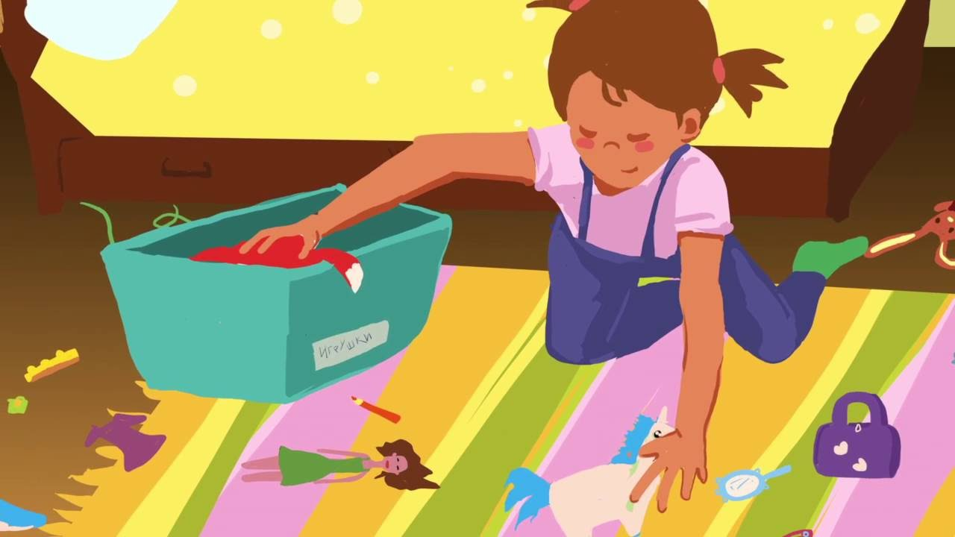

Воспитатель: Е.Н. Богомазова

